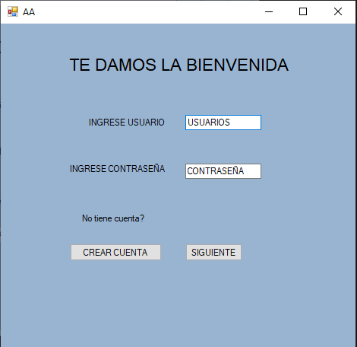

Pantalla 1: Es el inicio del programa donde se da la bienvenida al mismo, además de que es una pantalla de logueo para los usuarios. Tiene un botón para crear cuenta por si el usuario que no ingrese no tiene una y el botón de siguiente para seguir con lo demás del programa.

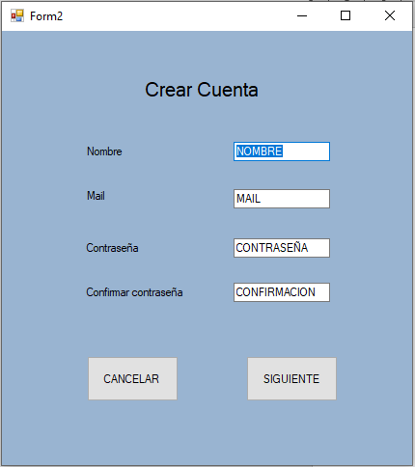

Pantalla 2: Esta pantalla sirve para registrarse en el programa, se utiliza cuando no tienes una cuenta del mismo. Además de tener el botón de cancelar para volver a la pantalla de logueo, y el botón de siguiente para seguir con el programa.

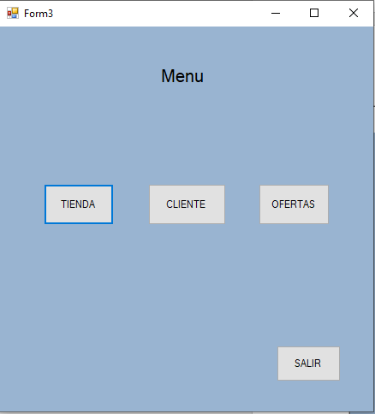

Pantalla 3: Esta pantalla es el menú del programa, desde esta pantalla se puede ir a todas las demás pantallas del mismo; exceptuando la de logueo y registro. Tiene los botones de tienda donde va a la parte de tiendas, la de cliente donde te enseña un listado de los clientes, la de ofertas donde te enseña ofertas de distintas tiendas y el botón de salir que es para que el programa finalice.

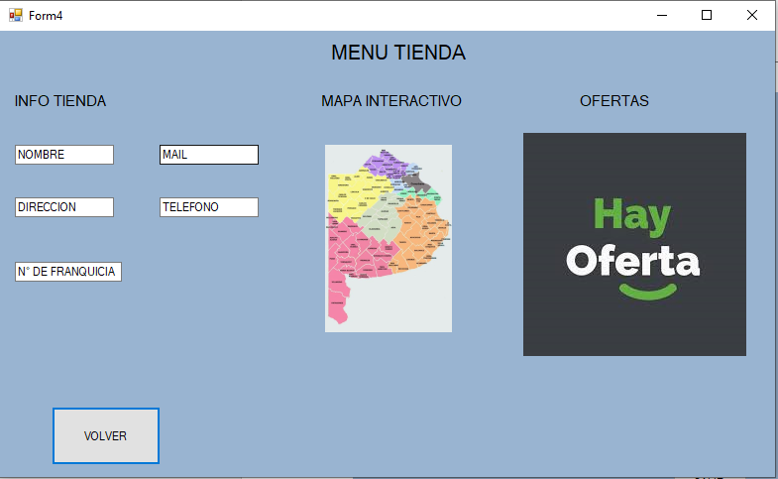

Pantalla 4: Esta pantalla muestra toda la información de las tiendas existentes, seleccionas una tienda desde el mapa interactivo y en la pantalla se muestra la información de la tienda como el nombre, mail, dirección, teléfono, numero de franquicia además de tener una pantalla de ofertas. Además de esto tiene un botón para volver al menú del programa.

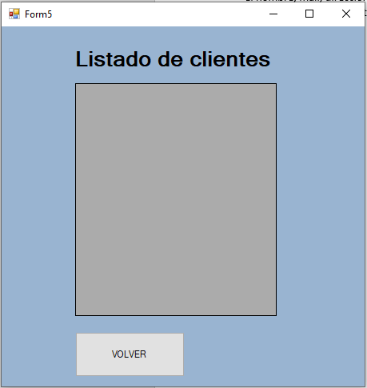

Pantalla 5: En esta pantalla se muestra un listado de clientes de la cuponera. Además de eso tiene un botón para volver al menú.

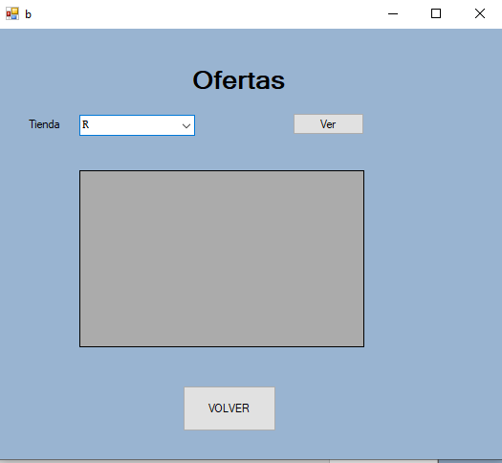

Pantalla 6: En esta pantalla se muestran las ofertas. Esto se logra seleccionando la tienda en especifico en el programa, y apretando el botón Ver te demostrara las ofertas de la tienda seleccionada. También la pantalla tiene un botón para volver al menú del programa.